

Samacharviswa English, Hindi, Gujarati News agency

UDYAM-GJ-01-0352095 (M0) 8128121059 & 9427027256

તા.08-09-2026

સરકાર, ખેલાડીઓ અને બોર્ડ વચ્ચે ઘર્ષણ: પાકિસ્તાન ક્રિકેટને 10 વર્ષ પાછળ ધકેલી દીધું હોવાનો સઈદ અજમલનો ગંભીર આક્ષેપ
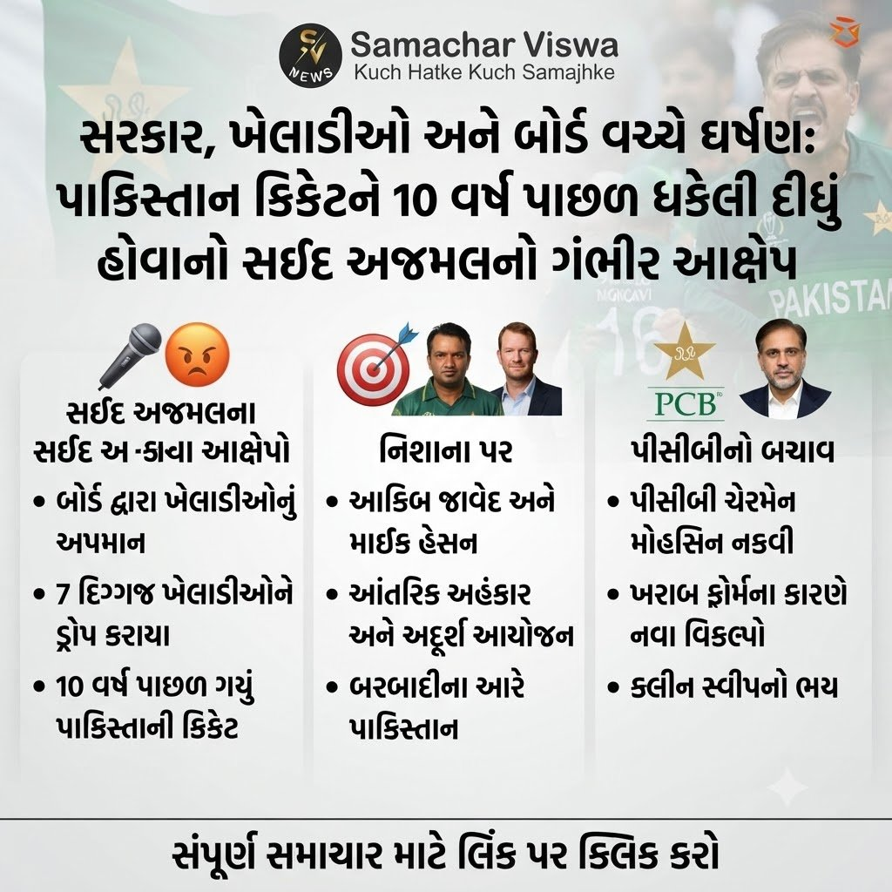
એસવીએન. કરાંચી
ઈંગ્લેન્ડ સામેની ટેસ્ટ શ્રેણીમાં પાકિસ્તાન ટીમનું પ્રદર્શન અત્યંત કંગાળ રહ્યું છે, જેના કારણે પાકિસ્તાની ક્રિકેટમાં ભૂકંપ આવ્યો છે. પૂર્વ સ્ટાર સ્પિનર સઈદ અજમલે પીસીબી (PCB) અને ચેરમેન મોહસિન નકવીની કામગીરી સામે તીવ્ર રોષ વ્યક્ત કર્યો છે.

પીસીબીએ ખેલાડીઓનું અપમાન કર્યું: સઈદ અજમલ
લૉર્ડ્સ ટેસ્ટમાં કારમી હાર બાદ પીસીબીએ મુખ્ય કોચ સરફરાજ अहमद, બોલિંગ કોચ ઉમર ગુલ સહિત ઈમામ-ઉલ-હક અને મોહમ્મદ રિઝવાન જેવા 7 દિગ્ગજ ખેલાડીઓને ઘરભેગા કરી દીધા હતા. આ નિર્ણય પર સઈદ અજમલે તીખી પ્રતિક્રિયા આપી છે. તેમણે જણાવ્યું કે કોઈ બહારની વ્યક્તિ નહીં પરંતુ ખુદ બોર્ડે ખેલાડીઓનું સરેઆમ અપમાન કર્યું છે અને તેમનું મનોબળ તોડ્યું છે. સારા પ્રદર્શન કરનારા ખેલાડીઓને પણ અચાનક ડ્રોપ કરી દેવામાં આવે છે. અજમલે દાવો કર્યો છે કે પાકિસ્તાની ક્રિકેટ આંતરિક અહંકાર અને અદૂરદર્શી આયોજનના કારણે પૂરા 10 વર્ષ પાછળ જતું રહ્યું છે.

આકિબ જાવેદ અને માઈક હેસન નિશાના પર
સઈદ અજમલે હાઈ પરફોર્મન્સ ડાયરેક્ટર અને સિલેક્ટર આકિબ જાવેદ તેમજ વ્હાઈટ-બોલ કોચ માઈક હેસન પર પણ આકરા પ્રહારો કર્યા છે. બર્મિંગહામ ટેસ્ટ માટે માઈક હેસનને વચગાળાના કોચ બનાવવાની નીતિ પર સવાલ ઉઠાવતા અજમલે કહ્યું કે આ બંને અધિકારીઓ મળીને પાકિસ્તાન ક્રિકેટને બરબાદીના આરે લઈ આવ્યા છે અને વર્તમાન કટોકટી માટે સીધા તેઓ જ જવાબદાર છે.

પીસીબી ચેરમેન મોહસિન નકવીનો બચાવ
બીજી તરફ, પીસીબી ચેરમેન મોહસિન નકવીએ પોતાના નિર્ણયોનો બચાવ કર્યો છે. તેમણે સ્પષ્ટતા કરી છે કે ખેલાડીઓને બહારનો રસ્તો દેખાડવો એ કોઈ અંગત અદાવતનું પરિણામ નથી. ખેલાડીઓનું પ્રદર્શન ન સુધરે તો બોર્ડ પાસે નવા વિકલ્પો શોધવા સિવાય કોઈ વિકલ્પ રહેતો નથી. સલમાન અલી આગા જેવા ખેલાડીઓને માત્ર ખરાબ ફોર્મના કારણે બહાર કરાયા છે, તેમને કાયમ માટે પડતા મૂકવામાં આવ્યા નથી. ઈંગ્લેન્ડ સામેની શ્રેણી ગુમાવ્યા બાદ હવે પાકિસ્તાની ટીમ 0-3 થી ક્લીન સ્વીપ થવાના જોખમ પર ઊભી છે, જેનાથી મેનેજમેન્ટ પરનું દબાણ ચરમસીમાએ પહોંચી ગયું છે.

બ્રેસ્ટફીડિંગ વિશે આ 4 બાબતો છે બિલકુલ ખોટી, દરેક માતાએ જાણવું જોઈએ તેનું સત્ય

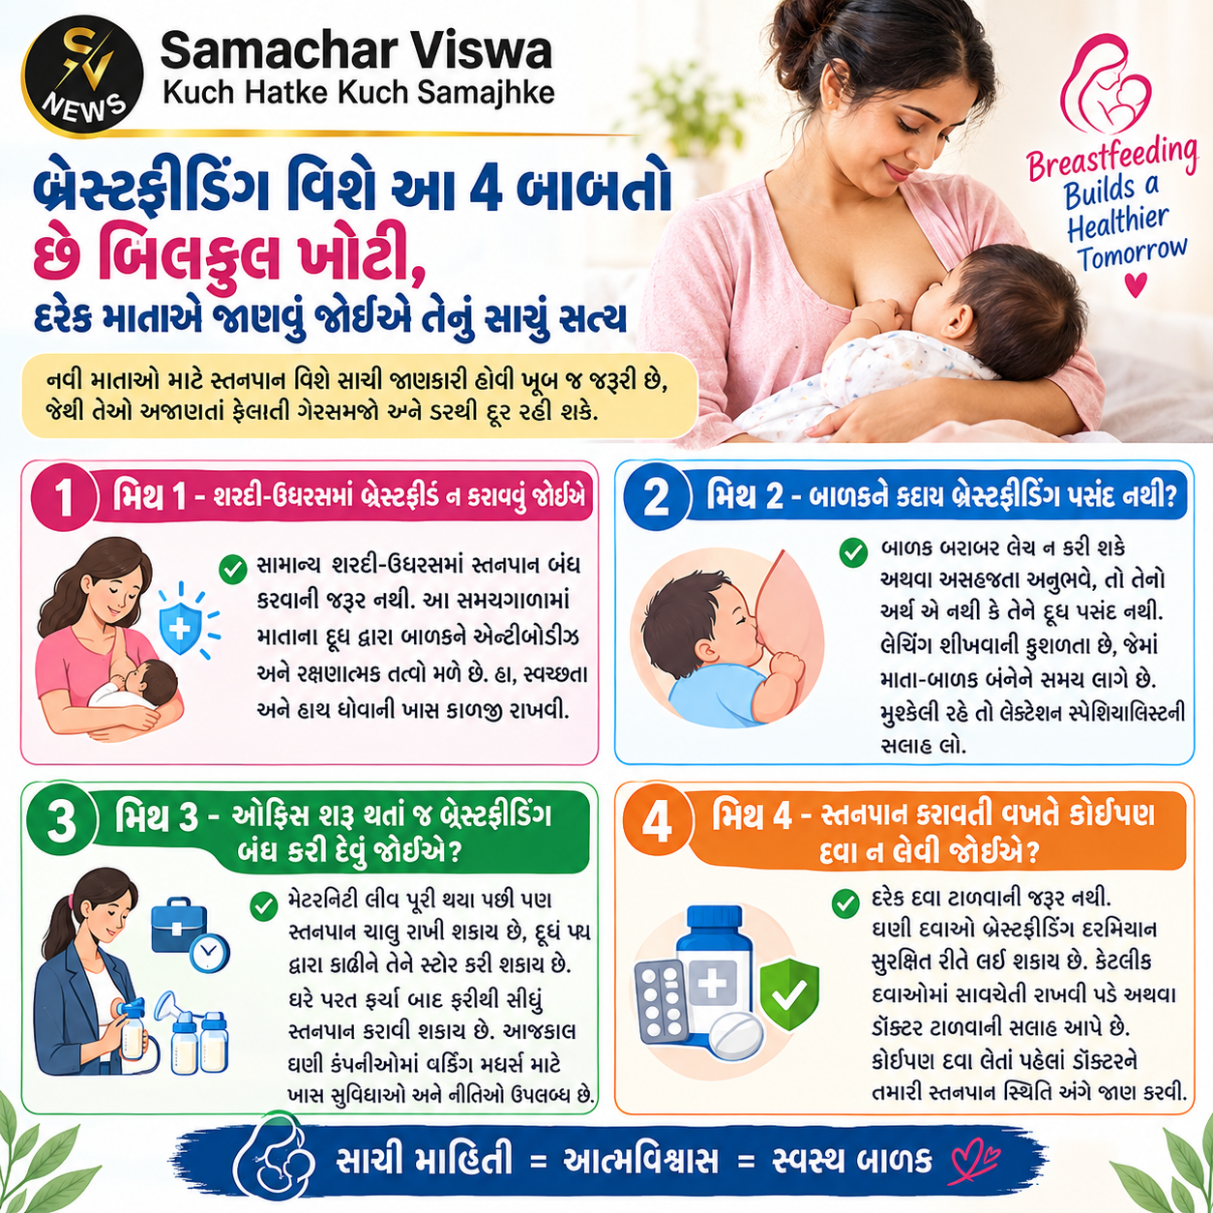
નવી માતાઓ માટે સ્તનપાન વિશે સાચી જાણકારી હોવી ખૂબ જ જરૂરી છે, જેથી તેઓ અજાણતાં ફેલાતી ગેરસમજો અને ડરથી દૂર રહી શકે.
એસવીએન. નવી દિલ્હી
નવી માતા બનવું એ એક અદ્ભુત અનુભવ છે, પરંતુ તેની સાથે બાળકના ઉછેરને લઈને અનેક પ્રકારની મૂંઝવણો અને સવાલો પણ મનમાં ઘેરાય છે. ખાસ કરીને સ્તનપાન (બ્રેસ્ટફીડીંગ) ને લઈને સમાજમાં અનેક પ્રકારની વાતો પ્રચલિત હોય છે, જેમાંથી ઘણી બાબતો માત્ર અફવા કે ગેરસમજ જ હોય છે. પ્રસિદ્ધ ગાયનેકોલોજિસ્ટ ડૉ. મધુ ગોયલ દ્વારા સ્તનપાન વિશે ફેલાયેલી આવી જ કેટલીક ગેરસમજો અને તેના વાસ્તવિક સત્ય વિશે વિગતવાર માહિતી આપવામાં આવી છે, જે દરેક મહિલાએ જાણવી ખૂબ જ જરૂરી છે.

મિથ 1 – શરદી-ઉધરસમાં બ્રેસ્ટફીડ ન કરાવવું જોઈએ
સામાન્ય શરદી-ઉધરસ જેવી નાની-મોટી બીમારીઓમાં સ્તનપાન બંધ કરવાની બિલકુલ જરૂર હોતી નથી. ઉલટાનું, આ સમયગાળા દરમિયાન સ્તનપાન ચાલુ રાખવાથી બાળકના શરીરમાં માતાના દૂધ દ્વારા એન્ટીબોડીઝ અને અન્ય જરૂરી રક્ષણાત્મક તત્વો પહોંચતા રહે છે, જે રોગપ્રતિકારક શક્તિ વધારે છે. અલબત્ત, આ દરમિયાન માતાએ સ્વચ્છતાનું વિશેષ ધ્યાન રાખવું પડે છે. બાળકને દૂધ પીવડાવતા પહેલા અને પછી હાથ સાબુથી ધોવા જોઈએ તેમજ ખાંસતી કે છીંકતી વખતે પૂરતી સાવચેતી રાખવી અનિવાર્ય છે.

મિથ 2 – બાળકને કદાચ બ્રેસ્ટફીડીંગ પસંદ નથી?
જો બાળક બરાબર લેચ (સ્તન પકડવા) કરી શકતું નથી અથવા દૂધ પીતી વખતે અસહજ અનુભવે છે, તો તેનો અર્થ એ નથી કે તેને મધર મિલ્ક પસંદ નથી. લેચિંગ એ એક એવી કુશળતા છે, જેને માતા અને બાળક બંને ધીમે-ધીમે સમય સાથે શીખે છે. ઘણીવાર બાળકને યોગ્ય પોઝિશન અથવા અટેચમેન્ટ માટે થોડી મદદની જરૂર હોય છે. આ સિવાય લેચિંગમાં મુશ્કેલી થવા પાછળ અન્ય શારીરિક કે ટેકનિકલ કારણો પણ હોઈ શકે છે. જો આવી સમસ્યા સર્જાય, તો તાત્કાલિક લેક્ટેશન સ્પેશિયાલિસ્ટની સલાહ લેવી ફાયદાકારક સાબિત થાય છે.

મિથ 3 – ઓફિસ શરૂ થતાં જ બ્રેસ્ટફીડીંગ બંધ કરી દેવું જોઈએ?
મેટરનિટી લીવ પૂરી થયા બાદ નોકરી પર પાછા ફરવાનો મતલબ એવો કદાચ નથી કે તમારે સ્તનપાન હંમેશ માટે બંધ કરી દેવું પડશે. વર્કિંગ મધર્સ માટે દૂધ પંપ દ્વારા કાઢીને તેને યોગ્ય પદ્ધતિથી સ્ટોર કરવાનો વિકલ્પ ઉપલબ્ધ હોય છે. માતાની ગેરહાજરીમાં બાળકને આ સ્ટોર કરેલું દૂધ આપી શકાય છે અને ઘરે પરત ફર્યા બાદ માતા ફરીથી સીધું સ્તનપાન કરાવી શકે છે. આજના સમયમાં ઘણી કંપનીઓમાં વર્કિંગ મધર્સ માટે ખાસ સુવિધાઓ અને નીતિઓ પણ ઉપલબ્ધ હોય છે, જેના વિશે જાણકારી રાખવી જરૂરી છે.

મિથ 4 – સ્તનપાન કરાવતી વખતે કોઈપણ દવા ન લેવી જોઈએ?
આ એક સૌથી સામાન્ય ગેરસમજ છે કે સ્તનપાન કરાવતી માતાએ દરેક પ્રકારની દવાઓથી સદંતર દૂર રહેવું જોઈએ. વાસ્તવિકતા એ છે કે એવી ઘણી બધી દવાઓ છે જે બ્રેસ્ટફીડિંગ દરમિયાન તદ્દન સુરક્ષિત રીતે લઈ શકાય છે. અલબત્ત, કેટલીક દવાઓનું સેવન કરતી વખતે સાવચેતી રાખવાની જરૂર પડે છે અથવા ડૉક્ટર તેને ટાળવાની સલાહ આપે છે. તેથી, કોઈપણ બીમારીમાં દવા લેવાની જરૂર પડે ત્યારે ડૉક્ટરે પોતાની સ્તનપાનની સ્થિતિ વિશે અવગત કરાવવું અનિવાર્ય છે. પોતાની જાતે કોઈપણ ડૉક્ટરની સલાહ વગર જરૂરી સારવાર કે દવાઓ બંધ કરી દેવી હિતાવહ નથી.

શું ટેસ્ટ ક્રિકેટમાં ઈશાન કિશનની વાપસી થશે? 270 રનની ઐતિહાસિક ઈનિંગ બાદ પસંદગીકારો સામે મોટો પડકાર
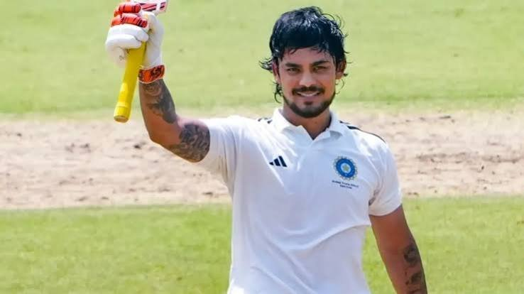

દુલીપ ટ્રોફીમાં શાનદાર બેટિંગથી ઈશાન કિશને ટેસ્ટ ટીમમાં વાપસી માટે મજબૂત દાવો રજૂ કર્યો, હવે ન્યૂઝીલેન્ડ પ્રવાસ પહેલાં પસંદગીકારો માટે નિર્ણય લેવો મુશ્કેલ
એસવીએન. નવી દિલ્હી
ભારતીય ક્રિકેટ ટીમમાંથી બહાર થયા બાદ ડોમેસ્ટિક ક્રિકેટમાં સતત મહેનત કરી રહેલા ઈશાન કિશને હવે ટેસ્ટ ટીમમાં વાપસી માટે પોતાની દાવેદારી વધુ મજબૂત બનાવી છે. દુલીપ ટ્રોફી 2026ની ફાઇનલમાં ઈસ્ટ ઝોનના કેપ્ટન તરીકે રમતા ઈશાન કિશને સાઉથ ઝોન સામે 270 રનની શાનદાર મેરેથોન ઈનિંગ રમી હતી. તેમની આ ઈનિંગ બાદ ભારતીય ટેસ્ટ ટીમના પસંદગીકારો સામે હવે મોટો પ્રશ્ન ઊભો થયો છે કે શું ઈશાનને આગામી ન્યૂઝીલેન્ડ પ્રવાસ માટે ટેસ્ટ ટીમમાં સામેલ કરવામાં આવશે?

ચેન્નાઈમાં 522 મિનિટ સુધી જમાવ્યો દબદબો
ચેન્નાઈના ચેપોક સ્ટેડિયમમાં રમાયેલી દુલીપ ટ્રોફીની ફાઇનલમાં ઈશાન કિશને પોતાની પ્રથમ શ્રેણી કારકિર્દીની સૌથી મોટી ઈનિંગ રમી હતી. તેમણે 334 બોલમાં 30 ચોગ્ગા અને 7 છગ્ગાની મદદથી 270 રન બનાવ્યા હતા. તેઓ કુલ 522 મિનિટ સુધી ક્રિઝ પર રહ્યા હતા.
ઈસ્ટ ઝોને તેમની શાનદાર બેટિંગના આધારે પ્રથમ ઈનિંગમાં 708 રનનો વિશાળ સ્કોર બનાવ્યો હતો. ઈશાને કુમાર કુશાગ્ર સાથે ચોથા વિકેટ માટે 230 રનની મહત્વપૂર્ણ ભાગીદારી પણ કરી હતી.

અગરકરની સલાહને મેદાન પર સાબિત કરી
વેસ્ટ ઈન્ડિઝ પ્રવાસ માટે ભારતીય ટીમની પસંદગી બાદ મુખ્ય પસંદગીકાર અજીત અગરકરે ઈશાન કિશનને પ્રતિભાશાળી ખેલાડી ગણાવતા તેમને વધુ ઘરેલુ ક્રિકેટ રમવાની અને રન બનાવીને પોતાની ફોર્મ સાબિત કરવાની સલાહ આપી હતી.
દુલીપ ટ્રોફીની ફાઇનલમાં ઈશાને અગરકરની હાજરીમાં જ 270 રનની ઈનિંગ રમીને આ પડકારનો જબરદસ્ત જવાબ આપ્યો છે. તેમની આ ઈનિંગ ટેસ્ટ ટીમમાં વાપસી માટે મહત્વપૂર્ણ દાવેદારી બની શકે છે.

T20 બાદ રેડ-બોલ ક્રિકેટ પર ખાસ ધ્યાન
છેલ્લા કેટલાક સમયથી મર્યાદિત ઓવરના ક્રિકેટમાં વધુ રમવાને કારણે ઈશાનની બેટિંગમાં T20 અભિગમ જોવા મળતો હતો. જોકે, દુલીપ ટ્રોફી પહેલાં તેમણે BCCIના સેન્ટર ઓફ એક્સેલન્સમાં લાલ બોલની ક્રિકેટ માટે ખાસ તૈયારી કરી હતી.
ઈશાને જણાવ્યું હતું કે તેમણે ખાસ કરીને ડિફેન્સ અને બોલને લીવ કરવાની કળા પર કામ કર્યું હતું. તેમનો પ્રયાસ લાંબી ઈનિંગ રમવા અને બિનજરૂરી શોટ્સથી બચવાનો રહ્યો હતો.

ઘરેલુ ક્રિકેટમાં પણ શાનદાર પ્રદર્શન
ઈશાનની ટેસ્ટ વાપસીની દાવેદારી માત્ર એક ઈનિંગ પર આધારિત નથી. 2025-26ની રણજી ટ્રોફીમાં તેમણે અનેક સદી ફટકારી હતી. ત્યારબાદ સૈયદ મુશ્તાક અલી ટ્રોફીમાં 517 રન અને બે સદી ફટકારીને ઝારખંડને ચેમ્પિયન બનાવવામાં મહત્વની ભૂમિકા ભજવી હતી.
આ પ્રદર્શનના આધારે ઈશાન ભારતીય વનડે અને T20 ટીમમાં પણ વાપસી કરી ચૂક્યા છે અને તેમનો BCCI સેન્ટ્રલ કોન્ટ્રાક્ટ પણ પુનઃસ્થાપિત થયો છે.

પંત, જુરેલ અને રાહુલ વચ્ચે ઈશાન માટે જગ્યા?
ભારતીય ટેસ્ટ ટીમમાં હાલમાં ઋષભ પંત મુખ્ય વિકેટકીપર-બેટર છે. ધ્રુવ જુરેલ અને કેએલ રાહુલ પણ વિકેટકીપર-બેટર તરીકે મજબૂત વિકલ્પ છે. આવી સ્થિતિમાં ઈશાનને ટીમમાં સ્થાન આપવું પસંદગીકારો માટે સરળ નિર્ણય નહીં હોય.
પરંતુ દુલીપ ટ્રોફીમાં 270 રનની લાંબી ઈનિંગ અને છેલ્લા ઘરેલુ સીઝનમાં સતત સારા પ્રદર્શન બાદ ઈશાન કિશને ટેસ્ટ ક્રિકેટમાં વાપસીનો દરવાજો ચોક્કસપણે ખખડાવ્યો છે. હવે ન્યૂઝીલેન્ડ પ્રવાસ માટેની ટીમ પસંદ કરતી વખતે પસંદગીકારો તેમની આ દાવેદારીને કેટલું મહત્વ આપે છે, તેના પર સૌની નજર રહેશે.

હનુમાન અંશ’ની કાસ્ટ ફી: નીમ કરૌલી બાબાના રોલ માટે મળ્યા ₹15 લાખ, માત્ર ₹38.5 લાખમાં તૈયાર થઈ ટીમ
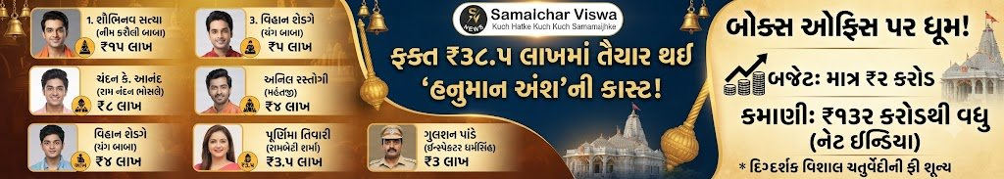

લગભગ ₹2 કરોડના બજેટમાં બનેલી ફિલ્મે બોક્સ ઓફિસ પર મચાવી ધૂમ; ભારતમાં ₹132 કરોડથી વધુની નેટ કમાણી
એસવીએન. મુંબઈ:
વર્ષ 2026ની સૌથી મોટી થિયેટર સરપ્રાઇઝ હિટ ફિલ્મોમાં સામેલ થયેલી ‘હનુમાન અંશ’ની સફળતાની સાથે હવે તેના કલાકારોની ફી પણ ચર્ચામાં આવી છે. મોટા સ્ટાર્સ વિના અને લગભગ ₹2 કરોડના બજેટમાં બનેલી આ ડિવોશનલ ડ્રામા ફિલ્મે શરૂઆતમાં ધીમી કમાણી કરી હતી, પરંતુ દર્શકોની પ્રશંસા અને વર્ડ ઑફ માઉથના કારણે ફિલ્મની કમાણીમાં જબરદસ્ત ઉછાળો આવ્યો. મીડિયા રિપોર્ટ્સ અનુસાર, ફિલ્મના છ મુખ્ય કલાકારોને મળેલી કુલ ફી આશરે ₹38.5 લાખ છે.

નીમ કરૌલી બાબાના રોલ માટે શોભિનવ સત્યાને ₹15 લાખ
મીડિયા રિપોર્ટ્સ મુજબ, ફિલ્મમાં આધ્યાત્મિક ગુરુ નીમ કરૌલી બાબાની ભૂમિકા ભજવનાર શોભિનવ સત્યાને આશરે ₹15 લાખ ફી મળી હતી. ઉપલબ્ધ આંકડાઓમાં તેઓ સૌથી વધુ ફી મેળવનારા કલાકાર હોવાનું કહેવાય છે.
રસપ્રદ વાત એ છે કે શોભિનવ સત્યાની શરૂઆતમાં ફિલ્મ સાથે અસિસ્ટન્ટ ડિરેક્ટર તરીકે જોડાયા હતા. રિપોર્ટ્સ પ્રમાણે, નીમ કરૌલી બાબાની ભૂમિકા માટે પસંદ કરાયેલા અભિનેતા ગંભીર રીતે બીમાર પડ્યા બાદ દિગ્દર્શક વિશાલ ચતુર્વેદીની નજર સત્યાના દેખાવ પર પડી હતી. તેમનો ચહેરો નીમ કરૌલી બાબા સાથે મળતો આવતો હોવાથી તેમને આ ભૂમિકા આપવામાં આવી હતી.

ચંદન કે. આનંદને મળી ₹8 લાખની ફી
ફિલ્મમાં રામ નંદન ભોસલેનું પાત્ર ભજવનાર ચંદન કે. આનંદ છ કલાકારોમાં બીજા ક્રમે સૌથી વધુ ફી મેળવનારા કલાકાર હોવાનું કહેવાય છે. રિપોર્ટ્સ અનુસાર, તેમને આ ભૂમિકા માટે આશરે ₹8 લાખ ચૂકવવામાં આવ્યા હતા.

યંગ નીમ કરૌલી બાબા બનવા વિહાન શેડગેને ₹5 લાખ
ફિલ્મમાં યુવા નીમ કરૌલી બાબાની ભૂમિકા ભજવનાર વિહાન શેડગેને આશરે ₹5 લાખ મળ્યા હોવાનું જણાવાયું છે. ફિલ્મમાં તેમનું પાત્ર મહત્વનું છે, કારણ કે વાર્તામાં આધ્યાત્મિક ગુરુના શરૂઆતના જીવનથી લઈને તેમની પ્રતિષ્ઠિત વ્યક્તિ બનવા સુધીની સફર દર્શાવવામાં આવી છે.

અનિલ રસ્તોગીને મળ્યા ₹4 લાખ
અનુભવી અભિનેતા અનિલ રસ્તોગીએ ફિલ્મમાં મહંતજીનું પાત્ર ભજવ્યું છે. મીડિયા રિપોર્ટ્સ અનુસાર, આ ભૂમિકા માટે તેમને આશરે ₹4 લાખ ફી મળી હતી. ફિલ્મની આધ્યાત્મિક અને ઐતિહાસિક કથાને પડદા પર રજૂ કરવામાં તેમના પાત્રની પણ મહત્વની ભૂમિકા રહી છે.

પૂર્ણિમા તિવારી અને ગુલશન પાંડેની ફી કેટલી?
નીમ કરૌલી બાબાની પત્ની રામબેટી શર્માનું પાત્ર ભજવનાર પૂર્ણિમા તિવારીને આશરે ₹3.5 લાખ મળ્યા હોવાનું કહેવાય છે. જ્યારે ઇન્સ્પેક્ટર ધર્મસિંહની ભૂમિકા ભજવનાર ગુલશન પાંડેને આશરે ₹3 લાખ ફી મળી હતી.
આ છ કલાકારોની જણાવાયેલી ફીનો સરવાળો કરીએ તો કુલ રકમ લગભગ ₹38.5 લાખ થાય છે.

ફિલ્મનું બજેટ લગભગ ₹2 કરોડ, દિગ્દર્શકે પોતાની ફી છોડી
રિપોર્ટ્સ અનુસાર, ‘હનુમાન અંશ’નું કુલ બજેટ ₹1.8 કરોડથી ₹2 કરોડની વચ્ચે હતું. ખાસ કરીને મોટા સ્ટાર્સ અને કરોડો રૂપિયાના બજેટવાળી ફિલ્મોની સરખામણીમાં આ અત્યંત ઓછું બજેટ છે.
ફિલ્મના દિગ્દર્શક અને નિર્માતા વિશાલ ચતુર્વેદીએ અલગથી ડિરેક્ટર તરીકેની ફી લીધી ન હોવાનું પણ અહેવાલોમાં જણાવાયું છે. તેઓ પોતે જ ફિલ્મનું નિર્માણ કરી રહ્યા હોવાથી તેમણે પોતાની દિગ્દર્શન ફી છોડી હોવાનું કહેવાય છે.

પહેલા દિવસે માત્ર ₹10 લાખ, પછી બોક્સ ઓફિસ પર તોફાન
‘હનુમાન અંશ’ની સફળતાની સૌથી રસપ્રદ બાબત તેની શરૂઆત અને હાલની કમાણી વચ્ચેનો મોટો તફાવત છે. અહેવાલો અનુસાર, ફિલ્મે પહેલા દિવસે માત્ર ₹10 લાખની કમાણી કરી હતી. પ્રથમ સપ્તાહનું કલેક્શન પણ આશરે ₹1.08 કરોડ રહ્યું હતું.
પરંતુ દર્શકોમાં ફિલ્મની ચર્ચા વધતી ગઈ તેમ કમાણીમાં જબરદસ્ત વધારો થયો. Sacnilkના આંકડા અનુસાર, ફિલ્મનું ભારતનું નેટ કલેક્શન આશરે ₹132.13 કરોડ સુધી પહોંચી ગયું છે, જ્યારે ઇન્ડિયા ગ્રોસ કલેક્શન ₹156 કરોડને પાર ગયું છે.

ઓછા ખર્ચમાં અસાધારણ કમાણીથી ચોંકાવ્યા
આંકડાઓને જોતા ‘હનુમાન અંશ’ની સફળતા ખાસ બની જાય છે. લગભગ ₹2 કરોડના બજેટમાં બનેલી ફિલ્મે ₹132 કરોડથી વધુની નેટ કમાણી કરી છે. એટલે કે ફિલ્મે પોતાના બજેટની સરખામણીમાં અનેકગણી કમાણી કરી છે.
જોકે, કલાકારોની ફી અને ફિલ્મના બજેટ સંબંધિત આ આંકડા મીડિયા રિપોર્ટ્સ પર આધારિત છે અને ફિલ્મના કલાકારો કે નિર્માતાઓ દ્વારા સત્તાવાર રીતે પુષ્ટિ કરાયેલા નથી. તેથી આ રકમોને અંતિમ કોન્ટ્રાક્ટ ફી તરીકે નહીં પરંતુ ઉપલબ્ધ અહેવાલોમાં જણાવાયેલા અંદાજ તરીકે જોવી યોગ્ય રહેશે.

આશિષ નેહરાએ કેમ કહ્યું, ‘મારા ડિવોર્સ થઈ જશે’? ટીમ ઈન્ડિયાના કોચ બનવાની અટકળો પર તોડી ચૂપકી
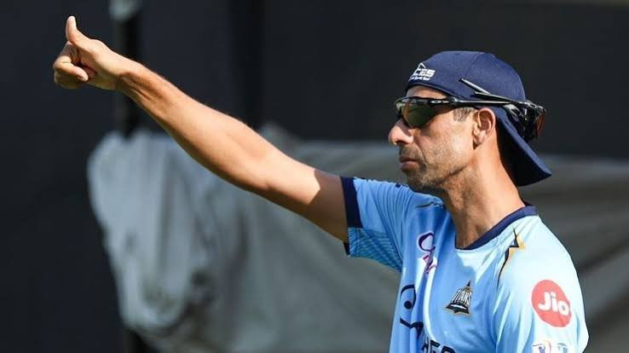

ભારતીય ક્રિકેટ ટીમના હેડ કોચ બનવાના સવાલ પર પૂર્વ ફાસ્ટ બોલર આશિષ નેહરાએ પોતાના જ અંદાજમાં ખુલાસો કર્યો છે અને જણાવ્યું કે આ જવાબ પાછળનું અસલી કારણ શું છે.
એસવીએન. નવી દિલ્હી
ભૂતપૂર્વ ભારતીય ક્રિકેટર આશિષ નેહરાએ ભારતીય ટીમનો કોચ બનવાના સવાલ પર પોતાની ચૂપકી તોડી છે. તેમણે સ્પષ્ટ કર્યું છે કે ભારતીય ટીમનો કોચ બનવું એ તેમનું કોઈ ચોક્કસ લક્ષ્ય કે મહત્વાકાંક્ષા નથી, પરંતુ જો તેમને આ મોટી જવાબદારી સોંપવામાં આવે તો તે તેમના માટે ગર્વ અને ખુશીની વાત હશે. જો કે, આ પદ સ્વીકારતા પહેલા તેમણે પારિવારિક પરિસ્થિતિઓ વિશે પણ વાત કરી હતી.

આશિષ નેહરાનું નિવેદન અને ‘ડિવોર્સ’ વાળી રમુજી વાત
ક્રિકેટ એસોસિએશન ઓફ બેંગાલના વાર્ષિક એવોર્ડ સમારોહમાં જ્યારે આશિષ નેહરાને ટીમ ઈન્ડિયાના કોચ બનવા અંગે સવાલ પૂછવામાં આવ્યો, ત્યારે તેમણે ખૂબ જ હળવાશથી પરંતુ વાસ્તવિકતા દર્શાવતો જવાબ આપ્યો. તેમણે કહ્યું કે, “સૌથી પહેલી વાત તો એ છે કે હું ‘એમ્બિશન’ (મહત્વાકાંક્ષા) શબ્દનો ઉપયોગ નહીં કરું. હું ક્યારેય પ્લાનિંગ નથી કરતો. હા, આ એક ખૂબ મોટું સન્માન અને ખુશીની વાત હશે, પરંતુ હું આવી યોજનાઓ અગાઉથી નથી બનાવતો. ભવિષ્યમાં જે થશે તે જોયું જશે. હું જ્યાં છું ત્યાં ખૂબ ખુશ છું.”
આ પછી તેમણે આગળ મજાકના અંદાજમાં ગંભીર મુદ્દો રજૂ કરતા કહ્યું, “હાલમાં આનો જવાબ આપવો ખૂબ મુશ્કેલ છે. સૌથી પહેલા મારે ‘હાઈ કમિશન’ એટલે કે મારી પત્ની સાથે વાત કરવી પડશે, નહીં તો મારા ડિવોર્સ થઈ જશે!”
નેહરાએ આ રમુજી ટિપ્પણી પાછળનું કારણ સમજાવતા ઉમેર્યું કે આ નોકરીમાં સતત મુસાફરી કરવી પડે છે, જેમાં વર્ષના આઠથી નવ મહિના ઘરથી દૂર રહેવું પડે છે. આ ખૂબ જ પડકારજનક છે અને એટલે જ આંતરરાષ્ટ્રીય ક્રિકેટમાં મોટાભાગના કોચ ત્રણથી ચાર વર્ષથી વધુ સમય સુધી આ પદ પર ટકી શકતા નથી.

IPLમાં શાનદાર રેકોર્ડ અને વર્તમાન સ્થિતિ
આશિષ નેહરાએ આઈપીએલ (IPL)માં ગુજરાત ટાઇટન્સ (Gujarat Titans) માટે ખૂબ જ શાનદાર પ્રદર્શન કર્યું છે. તેમના માર્ગદર્શન હેઠળ ગુજરાતની ટીમે પોતાની પહેલી જ સિઝનમાં ટાઈટલ જીત્યું હતું અને ત્યારબાદની સિઝન્સમાં પણ ટીમનું પ્રદર્શન શાનદાર રહ્યું છે. આ કારણોસર નેહરાનું નામ અક્ષરશઃ ભારતીય ટીમના આગામી કોચની રેસમાં ચર્ચામાં રહે છે.
વર્તમાન સમયમાં ભારતીય ટીમના હેડ કોચ ગૌતમ ગંભીર છે, પરંતુ તાજેતરના સમયમાં આયર્લેન્ડ સામેની હાર અને ન્યૂઝીલેન્ડ સામે ઘર આંગણે ટેસ્ટ સિરીઝ ગુમાવ્યા બાદ તેમના પર પ્રશ્નાર્થ ચિહ્નો પણ ઊભા થયા છે. ભવિષ્યમાં જો બીસીસીઆઈ (BCCI) તરફથી કોઈ મોટો નિર્ણય લેવામાં આવે, તો આશિષ નેહરા ભારતીય ટીમના મુખ્ય કોચની ભૂમિકામાં જોવા મળી શકે છે, જો કે પારિવારિક વ્યસ્તતા અને ટ્રાવેલિંગને કારણે તેમણે પોતાની અસમંજસતા પણ વ્યક્ત કરી દીધી છે.

